УВЕДОМЛЕНИЕ
о проведении общественных обсуждений на территории МО «Улаганский район» Республики Алтай предварительных материалов оценки воздействия на окружающую среду ракетно-космического комплекса с космическим аппаратом «Экватор», эксплуатируемого на космодроме «Байконур»

а.) Заказчик работ по оценке воздействия на окружающую среду:
Акционерное общество «Главкосмос Пусковые Услуги»
Юридический/фактический/почтовый адрес:
129110, г. Москва, ул. Гиляровского д.39 стр. 3, помещение 1/3
ИНН 7702416549
КПП 770201001
Исполнитель работ по разработке проектной документации по оценке воздействия на окружающую среду: Федеральное государственное бюджетное образовательное учреждение высшего образования «Московский государственный университет геодезии и картографии» (МИИГАиК)
Юридический/фактический/почтовый адрес:
105064, г. Москва, Гороховский пер., д. 4
ИНН 7701012399 КПП 770101001
ОГРН 1027700350699, ОКОПФ 75103, ОКПО 02068781

Орган местного самоуправления, ответственный за организацию общественных обсуждений:
Администрация МО «Улаганский район»
649750, Республика Алтай, Улаганский район,
с. Улаган, ул. А.В. Санаа, 8
8 (388) 462-23-35, 24-03

Ответственное лицо за организацию общественного обсуждения:
Тондоев Алексей Николаевич - заместитель Главы МО «Улаганский район»,
8 (388) 462 25 02, 8 913 690 81 73, ihujyxs388@mail.ru

б.) Основание проведение работ по проведению общественных обсуждений в рамках разработки проектной документации ОВОС (оценки воздействия на окружающую среду) и прохождения государственной экологической экспертизы ПД на РКК:
- Договор № ГПУ-2/22-ПК от 09.03.2022 г. по разработке и сопровождению материалов проекта технической документации на РКК с КА «Экватор» при проведении государственной экологической экспертизы;
- Контракт на оказание пусковой услуги № ГКПУ-ИСС-019/04-21 от 12.04.2021 г. между АО «Информационные спутниковые системы» имени академика М.Ф. Решетнева» и АО «Главкосмос Пусковые Услуги»;
- Федеральная космическая программа России на 2016-2025 годы;
в.) Наименование планируемой деятельности:
Создание и эксплуатация на космодроме «Байконур» ракетно-космического комплекса с ракета-носителем «Протон-М» и разгонным блоком «Бриз – М» для выполнения целевых задач по подготовке и осуществлению запуска КА «Экватор».

г.) Цель планируемой деятельности:
Ракетно-космический комплекс в составе ракеты-носителя «Протон-М», разгонного блока «Бриз-М» и головного обтекателя типа 14С75 осуществляет обеспечение приема, транспортирования, хранения, проведение проверок СЧ РКН, подготовки к пуску и пуск РКН с целью выведения КА «Экватор» на заданную орбиту с космодрома «Байконур».
КА «Экватор» предназначен для предоставления услуг связи в Ka-, Ku-, S- диапазонах в пределах заданных зон покрытия в соответствии с техническими требованиями Заказчика и разрабатывается в АО «ИСС». КА «Экватор» создается на базе спутниковой платформы класса «Экспресс-1000Н» разработки АО «РЕШЕТНЕВ». Выведение КА «Экватор» на целевую орбиту планируется осуществлять с космодрома «Байконур» с помощью РН «Протон-М» и РБ «Бриз-М».

д.) Место реализации планируемой деятельности:
Эксплуатация ракетно-космического комплекса с КА «Экватор» предполагается на территории трех районов: одного района подготовки к запуску, запуска и двух районов падения отделяемых частей ракеты-носителя «Протон-М».

1. Космодром Байконур расположен в пределах 45° 54′ 37″ северной широты, 63° 18′ 38″ восточной долготы, расположен на территории Республики Казахстан, в Кзыл-ординской области между городом Казалинск и посёлком Джусалы, вблизи посёлка Тюратам.
Район подготовки с запуску, запуск РКК - космодролм «Байконур»
Казахстан, Кызылординская область, Кармакшинский район,
Казалинский район, г.о. Байконур
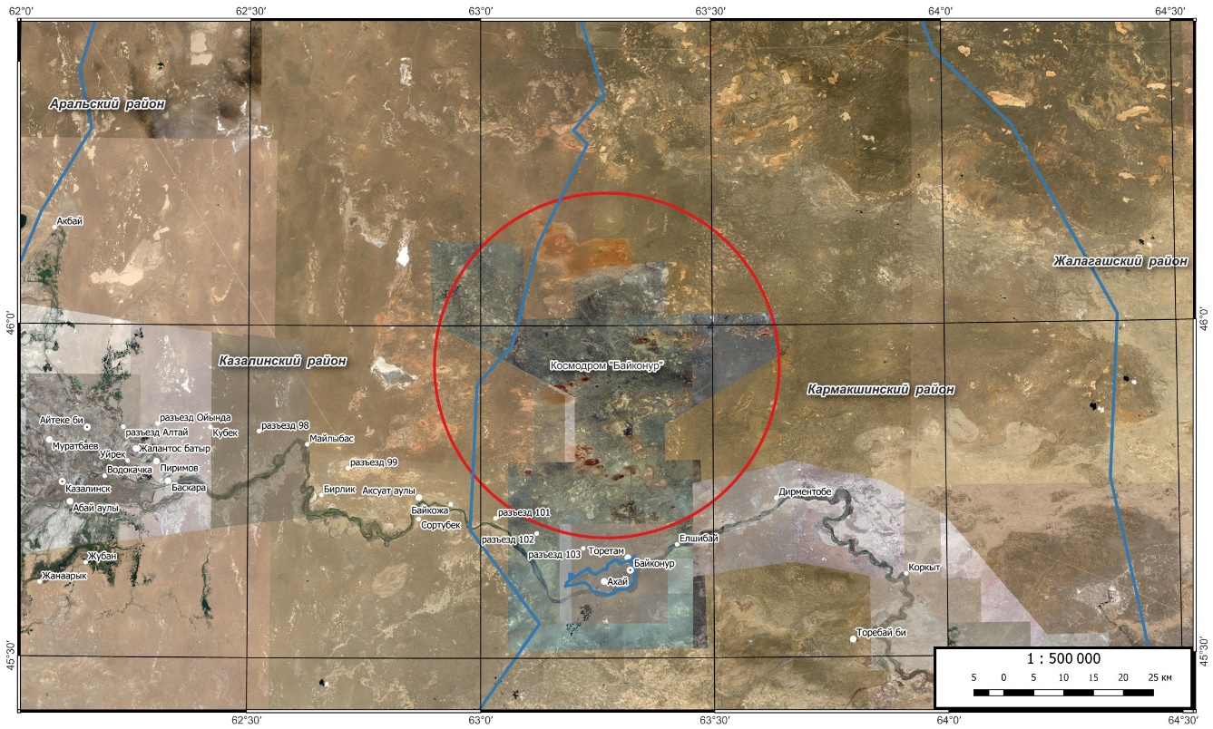
2. Район падения I ступени РН «Протон-М» расположен в Республике Казахстан Карагандинской области Улытауском районе, на дальности ≈291-320 км от района позиционирования космодрома Байконур.
Районы падения отделяющихся частей РН – I ступени
Казахстан, Карагандинская область, Улытауский район.
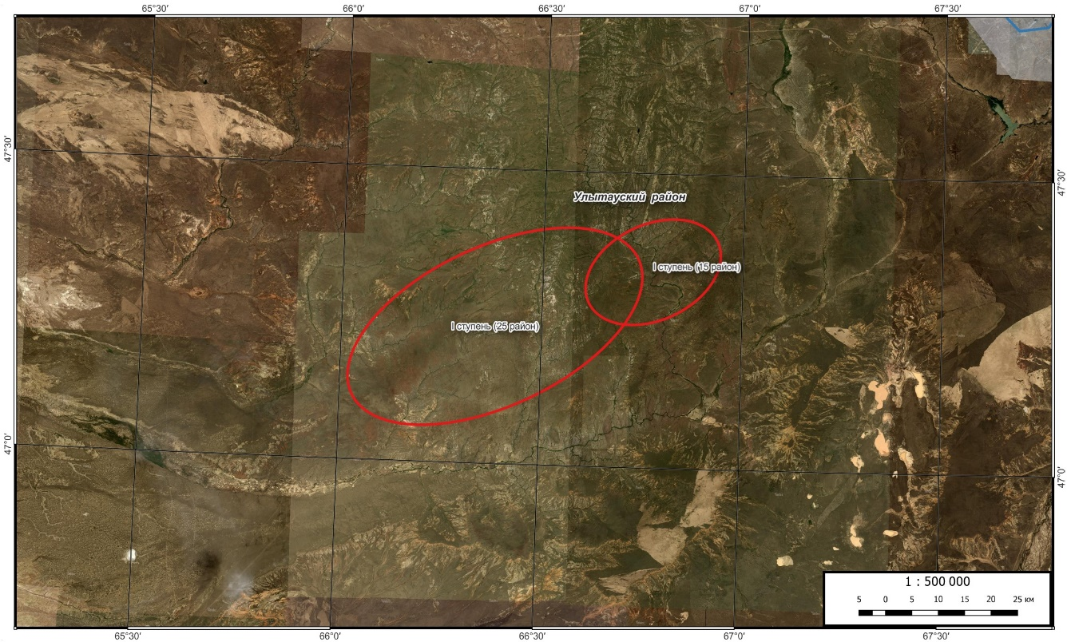
3. Район падения II ступени и створок головного обтекателя РН «Протон-М» расположен на территории трёх субъектов России:
- Таштыпский район Республика Хакасия;
- Бай-Тайгинский кожуун (район) Республика Тыва;
- Улаганский район Республика Алтай.
Район падения II ступени и створок головного обтекателя РН «Протон-М» расположен на дальности ≈1965 км от района позиционирования космодрома Байконур.
Районы падения отделяющихся частей РН – II ступени створки ГО
Россия, Республика Алтай, Улаганский район,
Россия, Республика Тыва, Бай-Тайгинский кожуун (район),
Россия, Республика Хакасия, Таштыпский район.
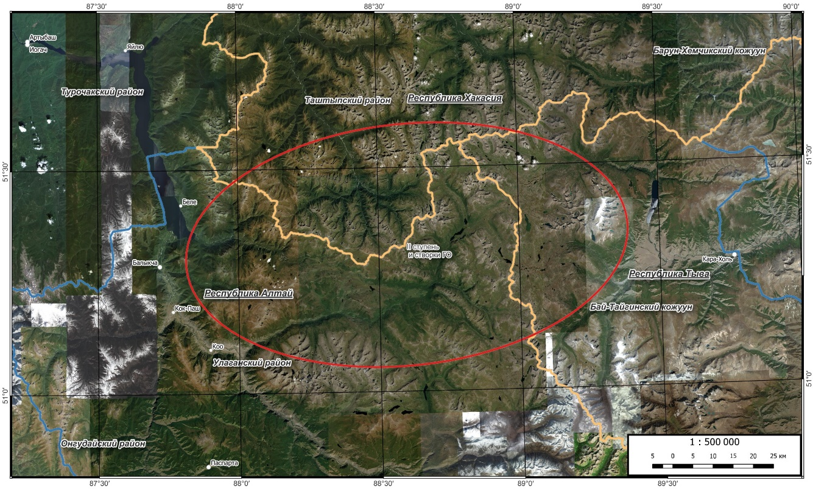
д.) Планируемые сроки проведения оценки воздействия на окружающую среду:
Сроки проведения оценки воздействия на окружающую среду с подготовкой проектной документации, прохождением государственной экологической экспертизы и получением положительного заключения ГЭЭ составляет апрель 2022-март 2024 года, в соответствии с техническим заданием Договор № ГПУ-2/22-ПК от 09.03.2022 г.

Место доступности объекта общественного обсуждения:
Место размещения и сбора опросных листов, размещения журналов учета замечаний и предложений общественности, предварительных материалов оценки воздействия на окружающую среду (ОВОС) РКК с КА «Экватор»:
1.) Администрация МО «Улаганский район»: 649750, Республика Алтай, Улаганский район, с. Улаган, ул. А.В. Санаа, д.8, каб. 8,
Понедельник-пятница, с 09.00 до 18.00 часов

2.) Официальный сайт Администрации МО «Улаганский район»:

Сроки доступности объекта общественного обсуждения:
с 15 ноября по 24 декабря 2023 г.

Предполагаемая форма и срок проведения общественных обсуждений:
Форма проведения: простое информирование.
Сроки проведения простого информирования: 15 ноября по 14 декабря 2023 г.

Форма представления замечаний и предложений:
- в письменной форме в журналах учета замечаний и предложений общественности начиная со дня размещения материалов для общественности и в течение 10 календарных дней после окончания срока общественных обсуждений.

ж.) Контактные данные ответственных лиц со стороны Исполнителя/Заказчика:
Сараева Гелена Юрьевна – руководитель проекта МИИГАиК, 8 985 170 64 74, sgelena@yandex.ru

